КДНиЗП: в школе №719 прошло мероприятие «Что нужно знать для того, чтобы жить!»
04.02.2025
04.02.2025
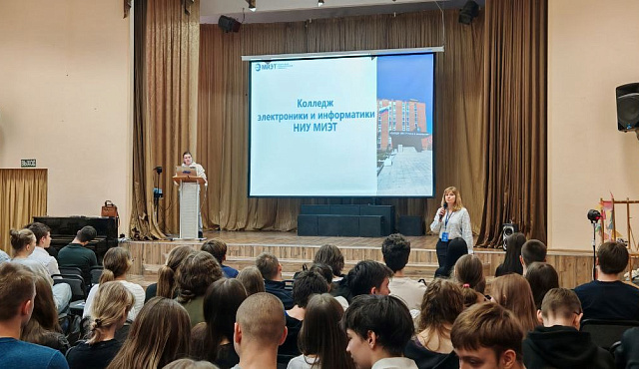
3 февраля 2025 года в рамках программы «Что нужно знать для того, чтобы жить», проводимой комиссией по делам несовершеннолетних и защите их прав района Старое Крюково города Москвы, на базе ГБОУ Школа № 719 специалисты Колледжа Электроники и Информатики (МИЭТ) представили презентационные материалы и пригласили ребят на День открытых дверей (13 апреля 2025 г.).
Увлекательное мероприятие для учащихся 9-х и 11-х классов на обучение по образовательным программам среднего профессионального образования по направлениям «Информационные системы и программирование» и «Твердотельная электроника» провела специалист колледжа Зенкова Ольга Викторовна. Она рассказала ребятам, что в условиях стремительного развития цифровых технологий и усиления их влияния на все отрасли экономики все большее внимание уделяется роли микроэлектронных устройств в современных технологиях и овладение программированием и проектированием информационных систем общество становится высокотехнологичным и обеспечивает качество жизни. Другие специалисты довели до подростков правила поступления, особенностях обучения, наличия бюджетных мест и трудоустройства.
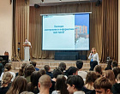
Комиссия по делам несовершеннолетних и защите их прав района Старое Крюково

Адрес страницы: http://st-krukovo.mos.ru/presscenter/news/detail/12791532.html
Управа района Старое Крюково города Москвы

